Museums Rätsel

Hast Du gut aufgepasst? Dann schau genau und schreibe die gesuchten Wörter in die dafür vorgegebenen Kästchen. Am Ende ergeben die Buchstaben mit den Nummern in der richtigen Reihenfolge ein Lösungswort und die Schatztruhe öffnet sich für Dich!
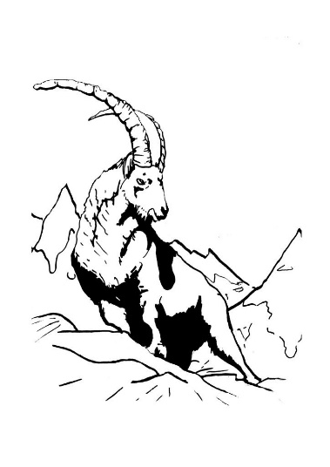
Pinzgauer Stube
- Wo wurde der letzte ostalpine Steinbock geschossen?

1 2
- Welchem Kaiser gehörte einst der große Kachelofen?
I.
11

Pinzgauer Kostbarkeiten
- Wer ist der Heilige des Pinzgaus?
Hl.
6
- Der Smaragd, der sich auch in der Königskrone der Queen
befindet, ist aus welchem Pinzgauer Tal?

12

Heilige Anna – die Silberbergbaupatronin Europas
- Warum ist die Heilige Anna die Silberbergbaupatronin?
Die Geburt von wurde mit verglichen /
7 4 8
Die Geburt von wurde mit verglichen
10 5
- Wie war Anna mit Jesus verwandt?
Sie war seine
9

Bergmann. Bischof. Kaiser.
- Wie nennt man die kleine geschnitzte Holzkugel der Kaiserin Maria von Burgund?

15
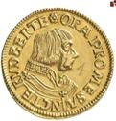
- Was ist im Wappen des Erzbischofs Leonhard von Keutschach zu sehen?
Eine
13
Schöne Madonnen # Salzburg.
- Aus welchem Material sind die „Schönen Madonnen aus Salzburg.“?
Aus
14
Bermännische Schatz- und Wunderkammer
- Die Schatz- und Wunderkammern des Mittelalters waren die Vorgänger der heutigen
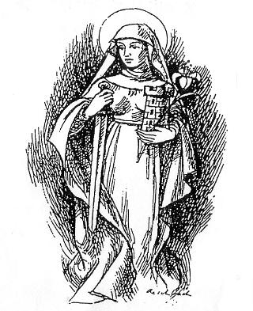
16
Gotikraum
- Benenne 2 Bergbauheilige.

- Vervollständige den Satz:
Barbara mit dem
3
Margarethe mit dem

mit dem Radl, das sind die 3 heiligen Madl
17
Zum Schluss
Nenne ein Ausstellungsstück, dass dir besonders gut gefallen hat.

Lösungswort:

1 2 3 4 5 6 7 8 9 10 11 12 13 14 15 16 17

